Домашнее задание для 1 ДОП, от 12.11./14.11.25.
19.11./21.11. - пишем нотный диктант по 1 и 2 октаве.
- Метр (повторение).
Метр - это ровное чередование сильных и слабых долей.
Повторить старое задание, будем проверять на уроке.
“Раз, два, три, четыре, пять”
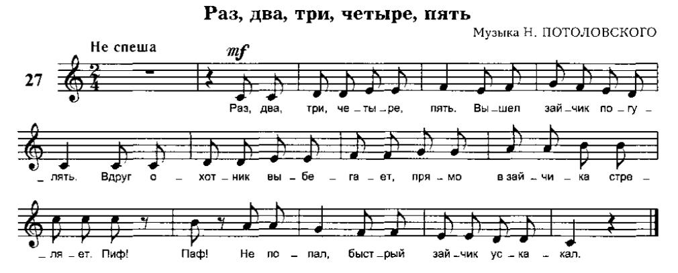
- Прочитать ритм на ти-ти ТА с ладошками;
- Также прочитать ритм, но одновременно ногами шагая МЕТР;
- Доля в метре по длительности равна четверти;
- Обращаю внимание, что в мелодии есть паузы четвертные и восьмые.
- Прописи четвертной длительности.
